ВСЕРОССИЙСКАЯ ОЛИМПИАДА ШКОЛЬНИКОВ ПО ИКУССТВУ
(МХК) в 2021-2022 учебном году
Школьный этап
7-8 классы
КЛЮЧИ
ТЕОРЕТИЧЕСКИЙ ТУР
Задание 1.
- Узнайте произведение по его описанию.
- Напишите имена действующих в нем персонажей.
- Напишите имена деятелей искусства, имеющих отношение к созданию определенного Вами произведения.
«Этот балет создан по мотивам рождественской сказки о девочке, ей дарят игрушку, которая грызет орешки. Оказалось, что это заколдованный принц. Вместе с девочкой и ее братом, они смело победят мышиного короля, а потом отправятся в путешествие в кукольное царство»

Название произведения | Имена персонажей произведения | Напишите имена деятелей искусства, имеющих отношение к созданию определенного Вами произведения.
«Щелкунчик»  «Щелкунчик и мышиный король» | Штальбаум  Мари  Фриц  Щелкунчик  Дроссельмейер  Мышиный король  Фея Драже и др. | Эрнст Теодор Амадей Гофман  Петр Ильич Чайковский  Мориус Петипа  и др.
Сформулируйте идеи произведения, чему учит сказка юного зрителя:
- Нужно любить человека таким какой он есть и не смотреть на его внешность, а чувствовать его доброе сердце и благородство; любовь может все преодолеть; смелые защитники добра в конечном итоге всегда побеждают зло и др.

Критерий | Показатели критерия
Правильно дает название произведения | «Щелкунчик» 1 балл  «Щелкунчик и мышиный король» 2 балла
Правильно называет персонажей произведения | 1 балл - за каждого персонажа,  всего не более 5 баллов
Правильно называет имена деятелей искусства, имеющих отношение к созданию произведения. | 1 балл - за каждые правильно указанные фамилию, имя, отчество.  Но не более 7 баллов
Правильно указывает идею произведения | 2 балла - за каждую мысль, но не более 6 баллов
 | Максимально 20 баллов
Задание 2.
Для новой школы искусств художники разработали логотипы для различных художественных студий. Рассмотрите изображения и напишите:
1. К какому творческому направлению может относиться каждый из логотипов.
2. Укажите 3-4 детали, которые помогли вам сделать такой вывод.
3. Предложите красивое название для студий.
№1. №2. №3.
№ | Творческое направление | Наиболее значимые детали | Название студии
 | Музыка | Клавиши фортепиано, скрипка, смычок, руки дирижёра с палочкой, нотная тетрадь, ноты | Музыкальная студия «Маэстро» и др.
 | Театр | Театральная сцена, занавес, театральны маски, веер | Театральная студия «Амплуа» и др.
 | Ремесло, декоративно-прикладное искусство | Деревянный, резной фасад русской избы, инструменты ремесленника (стамеска, кисть, резак) и др. | Студия художественных ремесел «Журавушка» и др.
Учащиеся могут давать другие, близкие по смыслу ответы.
Критерий | Показатели критерия
Правильно определяет художественные направления | 1 балл - за каждый правильный ответ.  Всего 3 балла
Правильно подмечает и называет детали | 1 балл - за каждую верно подмеченную деталь.  Всего не более 12 баллов
Дает название студии | 1 балл - за номинативное название (музыкальная студия),  2 балла - за образное название, метафорическое и др.  Всего не более 6 баллов
Учащийся использует графический рисунок для создания эмблемы, логотипа | Максимально 3 балла
Учащийся перечисляет образы, символы изобразительного искусства (палитра, кисть, тюбики с краской и др.) | 1 балл - за каждый символ.  Всего не более 5 баллов
 | Максимально 28 баллов
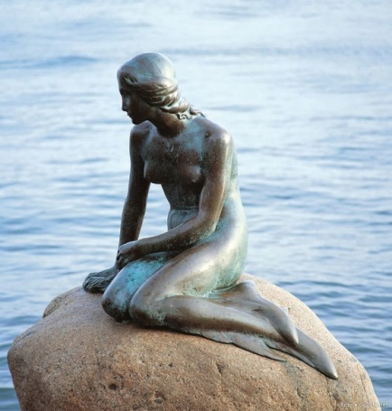
Задание 3.
Рассмотрите произведение
- Определите вид искусства.
- Какой литературный сюжет стал основой этого произведения. Напишите его название и полное имя автора.
- Напишите еще 3-4 произведения этого же автора.
- Рассмотрите изображение, напишите 10 определений (слов, словосочетаний), отражающих эмоциональных состояний, которые переданы в этом произведении.
- Предположите, в каком городе, какой страны может находиться это произведение.
Вид искусства
скульптура
Название и автор литературного произведения
«Русалочка»
Ганс Христиан Андерсен
Произведения этого же автора
«Снежная королева», «Стойкий оловянный солдатик», «Дюймовочка», «Принцесса на горошине», «Свинопас», «Гадкий утенок» и др.
Описание эмоциональной атмосферы произведения
Грусть, печаль, нежный и романтичный образ русалочки, юная девушка смотрит на море в ожидании своего принца, тоска по настоящей любви, передает что-то неуловимое и тревожащее душу, русалка печально сидит на камне, гармонично связано с природой, завораживающая атмосфера
Место расположения
Родина расположения скульптуры - Дания, Копенгаген

Учащиеся могут давать другие, близкие по смыслу ответы.
Критерий | Показатели критерия
Правильно определяет вид искусства | 1 балл
Правильно определяет название произведения | 1 балл
Правильно называет автора произведения | 1 балл  Полное имя автора 2 балла
Указывает другие произведения автора | 1 балл - за каждое верно названное произведение.  Всего не более 4 баллов
Описывает атмосферу произведения | 1 балл - за каждое подходящее по смыслу слово, словосочетание.  Всего не более 11 баллов
Указывает местонахождение памятника | 1 балл - за каждое уточнение.  Всего не более 3 баллов
 | Максимально 22 балла
Задание 4.
А) Дан ряд произведений искусства Древнего мира. Их можно разбить на группы. Предложите свои варианты разбивки. Дайте название каждой группе. Одно и то же произведение может повторяться несколько раз
1) Висячие сады Семирамиды, 2) пирамида Хеопса, 3) Колосс Родосский, 4) Мавзолей в Галикарнасе, 5) Колизей, 6) Капитолийская волчица, 7) Статуя Зевса, 8) Маяк на острове Фарос, 9) Храм царицы Хатшепсут, 10) Храм Артемиды в Эфесе, 11) Большой Сфинкс,
Произведение искусства | Признак разбивки на группы
1,2,3,4,7,8,10 | Семь чудес света
2,7,9,11 | Памятники искусства Древнего Египта
5,6 | Искусство Древнего Рима
1,2,4,5,8,9,10 | Памятники архитектуры
3,6,7,11 | Памятники скульптуры

Учащиеся могут предлагать другие критерии для классификации.
Критерий | Показатели критерия
Определяет признак разбивки на группы | 1 балл - за каждый верную группировку.  Всего не более 5 баллов
Правильно определяет название произведения | 1 балл - за каждое правильно отнесенное произведение.  Всего не более 24 баллов
 | Максимально 29 баллов

Б) Дан ряд живописных полотен русских художников. Разбейте их на группы. Обратите внимание, что в этом задании вам предложено два вида классификации. Предложите свои варианты разбивки.
№1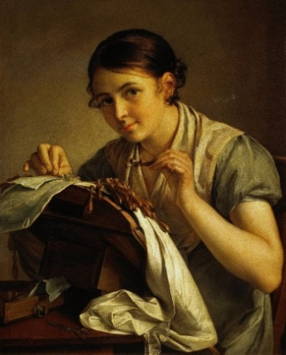 №2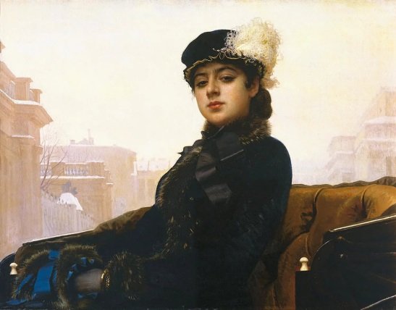 №3 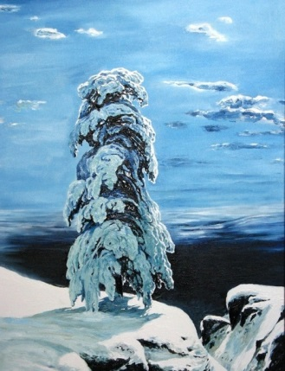 №4 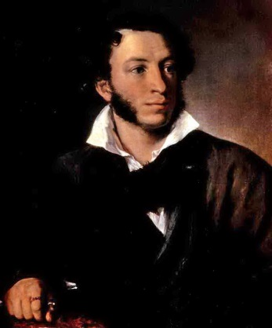 №5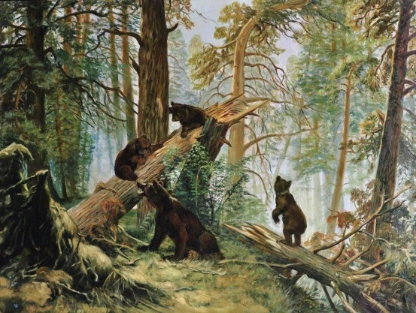 №6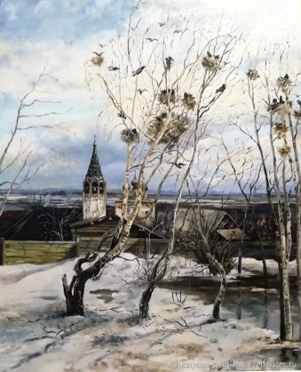
№7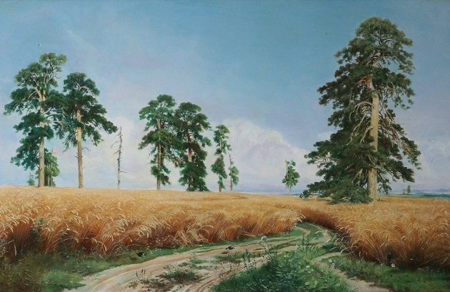 №8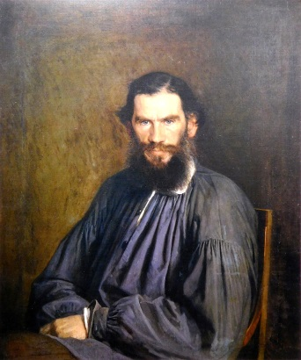 №9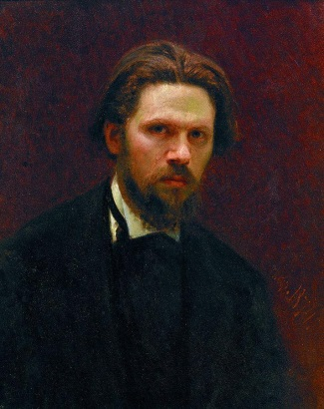
№ произведений | Признак разбивки на группы
1,2,4,8,9 | Портрет
3,5,6,7 | Пейзаж

№ произведений | Признак разбивки на группы
3,5,7 | Произведения И.И.Шишкина
1,4 | Произведения В. Тропинина
2,8,9 | Произведения И.Крамского

Критерий | Показатели критерия
Определяет признак разбивки на группы | 1 балл - за каждый верную группировку.  Всего не более 5 баллов
Правильно определяет название произведения | 1 балл - за каждое правильно отнесенное произведение.  Всего не более 17 баллов
 | Максимально 22 балла
Задание 5.
Даны ряды слов. Найдите лишнее слово в каждой строке и вычеркните его. Кратко поясните свое решение.
- Астред Линдгрен, Анри Матисс, братья Гримм, Льюис Кэрролл.
Это художник, остальные писатели.
- Пластилин, глина, арфа, мрамор, металл, дерево.
Это музыкальный инструмент, остальные материалы для создания скульптуры.
- Зевс, Артемида, Аполлон, Ярило, Гера.
Это бог славянской мифологии, остальные – боги греческого пантеона.

Критерий | Показатели критерия
Определяет лишнее слово | 1 балл - за каждую верную ошибку.  Всего не более 3 баллов
Правильно поясняет выбор | 2 балла - за каждое правильное пояснение, с учетом его глубины.  Всего не более 6 баллов
 | Максимально 9 баллов

Творческий тур
Предполагаемые критерии оценки:
1. номинативное название –1 балл, метафорическое название – 2 балла,
использование цитаты – 3 балла.
2. Названы культурное учреждение – 1 балл, дата – 1 балл, время - 1 балл.
3. Схематическое изображение логотипа – 1 балла, художественный рисунок – 2-3
Балла.
4. Композиция продумана – 1 балл, стилевое единство – 1 балл.
5. Раскрыто содержание –1-3 балла.
6. Выявлена эмоциональная доминанта – 1-2 балла, примеры литературных произведений– 1-2 балла, эстетика изложения – 1 балл, личное отношение к культурному событию – 1 балл.
Максимально за задание – 20 баллов

№ задания | Количество баллов
1 | 20
2 | 28
3 | 22
4 а) | 29
4 б) | 22
5 | 9
Творческий тур | 20
Итого | 150

